ГКОУ «Максатихинская школа-интернат»

« Дети без прав – Россия без будущего»

Подготовила: Овчинникова Татьяна Михайловна

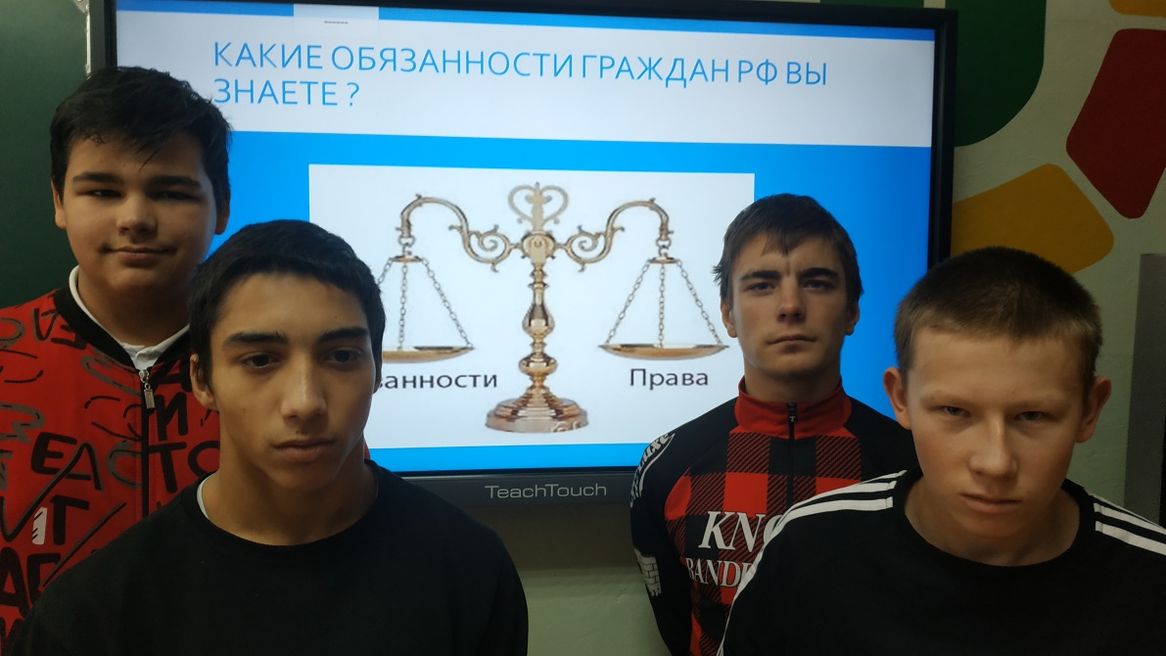

Цель: Обобщить знания детей об основных правах ребенка, разделить понятия «права» и «обязанности», показать единства права и обязанности, сформировать отрицательное отношение к противоправным поступкам, побуждать детей к защите своих прав, воспитывать уважение к правам других людей, способствовать формированию активной жизненной позиции.
Задачи: Познакомить учащихся с основными правами и свободами, изложенными в конвенции о правах ребенка; на примере сказочных героев показать, как нарушаются права человека; помочь детям осознать, что нет прав без обязанностей, нет обязанностей без прав.

(классный час сопровождается показом слайдовой презентации)

- Давным-давно, ещё в древние времена у людей возникла необходимость отстаивать свои права. Право древний человек отвоевывал силой. Слабый не имел никаких прав, если не имел заступника, способного отстоять его право на собственность и жизнь. С развитием общества, с возникновением цивилизованных отношений таким заступником стало государство.

- В наши дни крупнейшей международной организацией, ответственной за соблюдение прав человека, является международная Организация Объединенных Наций (ООН), созданная в 1945 году в целях поддержания и укрепления мира, безопасности и развития сотрудничества между государствами. Эта организация, согласно Уставу, должна «всемерно способствовать развитию уважения прав человека и основных свобод для всех, без различия расы, пола, языка и религии».
- 10 декабря 1948 года была принята Всеобщая декларация прав человека. Она устанавливает основополагающие права и свободы человека, которыми должны обладать все мужчины и женщины без исключения. Но дети, в отличие от взрослых, нуждаются в особом внимании, заботе и защите со стороны государства. Чтобы обеспечить особую защиту прав детей, 20 ноября 1989 г. ООН приняла особый документ под названием «Конвенция о правах ребенка». В нем государства устанавливают основные права детей и обязуются их соблюдать. Именно поэтому 20 ноября ежегодно отмечается Всемирный день прав ребенка, как дата принятия важнейшего международного документа о защите прав детей.
- А сегодня, напомним вам о ваших правах и немного поиграем. Для начала посмотрим небольшой видеоролик, в котором говорится о правах и обязанностях детей.
Видеоролик «Права и обязанности детей»
- Итак, вы увидели, какие права у вас есть, и теперь мы поговорим о них более подробно. Скажите мне, какой документ является первым и основным международно-правовым документом, в котором права ребенка рассматривались на уровне международного права? Да, это Конвенция о правах ребенка, её также называют Великой хартией вольностей для детей и даже Мировой Конституцией прав ребенка. Документ состоит из 54 статей, подробно рассказывающих о всех правах юных граждан в возрасте от рождения до 18 лет на полное развитие своих возможностей в условиях, свободных от голода и нужды, жестокости, эксплуатации и других форм злоупотреблений. Положения Конвенции касаются не только прав и свобод детей, но и обязательств государств по защите прав детей.

- Что же это за статьи? Внимание на экран, мы увидим основные положения Конвенции.
(в презентации показываются основные статьи Конвенции)
Что такое ребенок (статья 1)
Ребенком является каждое человеческое существо до достижения 18-летнего возраста, если по закону, применимому к данному ребенку, он не достигает совершеннолетия ранее.
Отсутствие дискриминации (статья 2)
Государство уважает и обеспечивает все права за каждым ребенком без какой-либо дискриминации.
Обеспечение интересов ребенка (статья 3)
Во всех действиях в отношении детей первоочередное внимание уделяется наилучшему обеспечению интересов ребенка.
Государство обязуется обеспечить ребенку такую защиту и заботу, которые необходимы для его благополучия.
Выживание и здоровое развитие (статья 6)
Каждый ребенок имеет неотъемлемое право на жизнь.
Государство обеспечивает в максимально возможной степени выживание и здоровое развитие ребенка.
Имя и гражданство (статья 7)
Ребенок с момента рождения имеет право на имя и на приобретение гражданства, а также право знать своих родителей и право на их заботу.
Сохранение индивидуальности (статья 8)
Государство обязуется уважать право ребенка на сохранение его индивидуальности, включая гражданство, имя и семейные связи.
Мнение ребенка (статья 12)
Государство обеспечивает ребенку право свободно выражать взгляды. С этой целью ребенку представляется возможность быть заслушанным в ходе любого судебного или административного разбирательства, затрагивающего ребенка.
Свобода мысли, совести, религии (статья 14)
Государство уважает право ребенка на свободу мысли, совести и религии, права и обязанности родителей руководить ребенком в осуществлении его права.
Свобода собраний (статья 15)
Ребенок имеет право на свободу ассоциации и свободу мирных собраний, если только это не нарушает общественную безопасность и порядок.
Защита права на личную жизнь (статья 16)
Каждый ребенок имеет право на личную жизнь, на защиту от незаконного посягательства на его честь и репутацию.
Доступ к информации (статья 17)
Каждый ребенок имеет право на доступ к информации и материалам, способствующим духовному и моральному благополучию, здоровому физическому и психическому развитию ребенка.
Защита от физического и психологического насилия (статья 19)
Государство должно защищать ребенка от всех видов насилия, отсутствия заботы и плохого обращения со стороны родителей или других лиц, а также помогать ребенку, подвергшемуся жестокому обращению со стороны взрослых.
Здоровье и здравоохранение (статья 24)
Ребенок имеет право на пользование наиболее совершенными услугами системы здравоохранения, предоставления достаточно питания и чистой питьевой воды.
Образование (статья 28)
Каждый ребенок имеет право на образование. Начальное образование должно быть обязательным и бесплатным, среднее и высшее – доступным для всех детей. В школах должны соблюдаться права ребенка и проявляться уважение к его человеческому достоинству.
Отдых, досуг и культурные мероприятия (статья 31)
Каждый ребенок имеет право на отдых и досуг, право участвовать в играх и развлекательных мероприятиях, свободно участвовать в культурной жизни и заниматься искусством.
Детский труд (статья 32)
Государство должно защищать ребенка от опасной, вредной и непосильной работы. Работа не должна мешать образованию и духовно-физическому развитию ребенка.
Государство устанавливает минимальный возраст для приема на работу (в России - 16 лет, с согласия родителей с 14 лет); определяет необходимые требования о продолжительности рабочего дня и условиях труда (моложе 14-16 лет - 2,5 часа в день , от 16 до 18 лет – 4 часа).
Пытки и лишения свободы (статья 37)
Ни один ребенок не может быть подвергнут пыткам или другим жестоким, бесчеловечным или унижающим видам обращения или наказания.

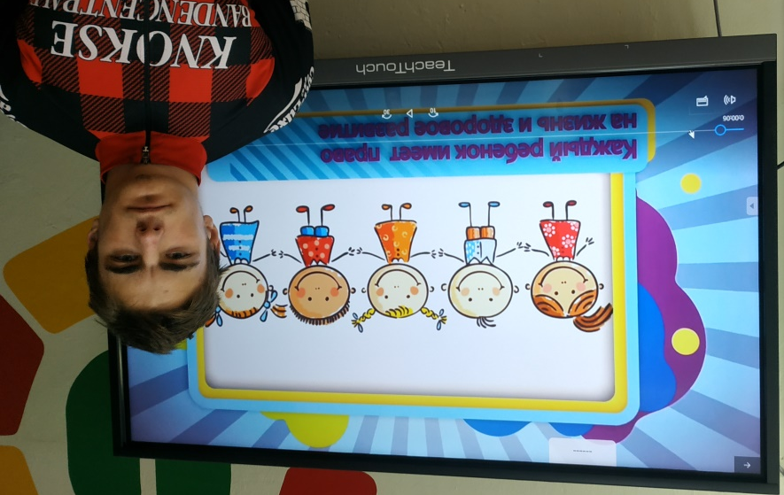

- Конвенция регламентирует отношение государства к ребенку. Она является гарантом прав маленького человека. Государства, подписавшие Конвенцию, обязаны придерживаться ее статей при решении вопросов о детях. Конвенция носит рекомендательный характер, но она является базой для составления законов, защищающих права детей.
- А сейчас проверим, хорошо ли вы запомнили свои права. Покажу вам фрагменты мультфильмов, а вы должны сказать, какие права героев были нарушены?
Видеоролик «Права детей в мультиках»
1. Колобок, Тараканище – право на жизнь.
2. Чебурашка – право на имя, регистрацию после рождения.
3. Малыш и Карлсон, Волк и семеро козлят – право не разлучаться с родителями без желания.
4. Гуси-Лебеди, Сказка о царе Салтане – право на личную жизнь, неприкосновенность личности и свободу.
5. Лягушка-путешественница – право свободно выражать свои взгляды, право на собственное мнение.
6. Айболит и разбойники – право на защиту от всех форм насилия.
7. Смешарики, Айболит, про бегемота – право на пользование услугами здравоохранения.
8. Буратино, дети в классе – право на образование.
9. Попугай Кеша, лыжники, туристы – право на отдых и досуг, участие в играх, развлекательных мероприятиях.

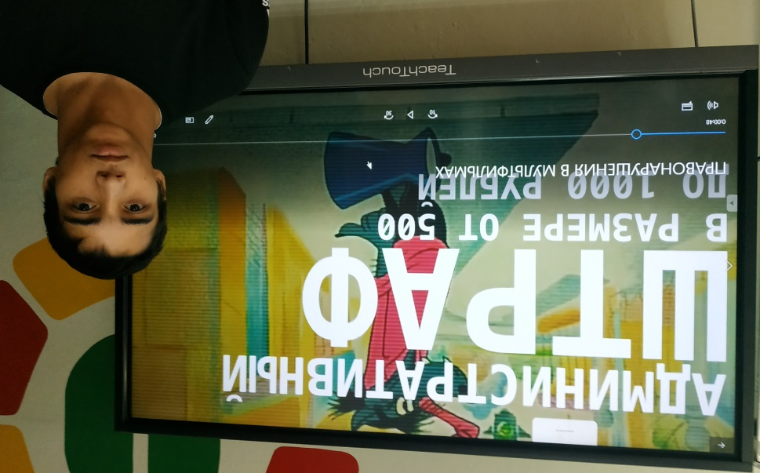

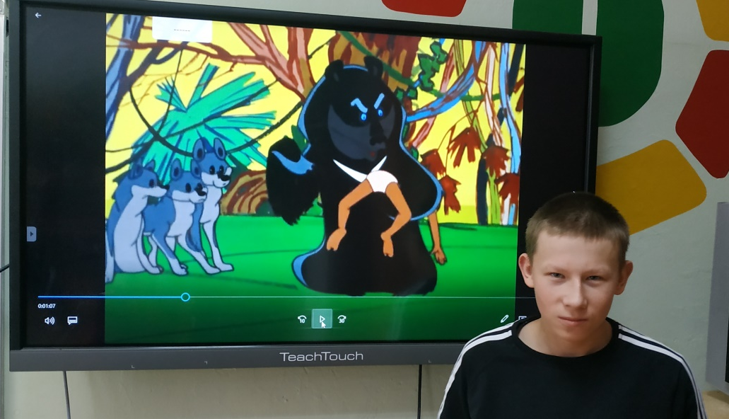
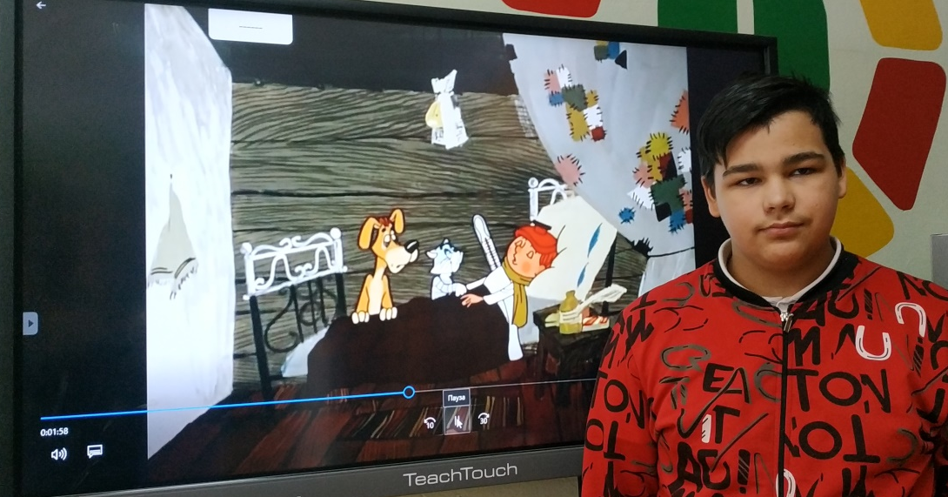

- Как мы видим, даже выдуманным героям приходится страдать от нарушения прав. А какие примеры нарушения прав литературных героев вы можете привести? (Ответы ребят). Например, вспомним «Тома Сойера». Имеет ли право такой мальчик, как Том Сойер, дружить с таким, как Гекльберри Финн? (Ответы) Конечно, скажете вы. Но во времена Марка Твена такая дружба была вопиющим нарушением общественной морали, а сейчас Конвенцией признается право ребенка на защиту от дискриминации и право на частную жизнь.

- Другая ситуация: опекун Гарри Поттера перехватывает и читает письма, адресованные мальчику. Какую статью Конвенции он нарушает? (Ответы) Статью 16. Она гласит: «Ни один ребенок не может быть объектом произвольного или незаконного вмешательства в осуществление его права на личную жизнь, семейную жизнь, неприкосновенность жилища или тайну корреспонденции или незаконного посягательства на его честь и репутацию».
Закрепление.
- А теперь давайте повторим то, о чем мы сегодня говорили. Небольшая викторина, вам нужно выбрать правильный ответ.
➢ Когда Генеральная Ассамблея ООН приняла Конвенцию о правах ребенка?
а) 20 ноября 1989 года
б) 20 ноября 1990 года
в) 20 ноября 1991года
➢ Согласно Конвенции ребенком является каждый человек до достижения...
а) 16-летнего возраста
б) 14-летнего возраста
в) 18-летнего возраста
➢ Неотъемлемое право, признанное всеми основными международными правозащитными документами и являющееся основой всех остальных аспектов развития детей:
а) право на жизнь
б) право на развитие
в) право на участие.
➢ Ребенок обладает правами:
а) с момента рождения
б) по достижению совершеннолетия
в) с 14 лет
➢ Дети имеют равные права при условии:
а) если они родились в одной стране
б) если они родились в законном браке
в) равного социального положения
г) независимо от различных обстоятельств
➢ Основная ячейка общества и естественная среда для роста и благополучия всех ее членов и особенно детей:
а) школа
б) дом
в) семья
➢ Ребенок, живущий с родителями в собственном доме или в государственной квартире, имеет право на это жилище:
а) всегда и при любых обстоятельствах;
б) только пока живет с родителями;
в) пока живы родители.
➢ Согласно Конвенции, ребенок:
а) как и взрослый, должен обладать всем спектром основных прав и свобод человека
б) ограничен в своих правах, по сравнению со взрослым
в) имеет больше прав, чем взрослый
➢ Кто главные защитники прав ребенка?
а) родители
б) усыновители (удочерители), опекуны, попечители, осуществляющие в соответствии с Конвенцией о правах ребенка, заботу, образование, воспитание, защиту прав и интересов ребенка
в) все выше перечисленные.
➢ Государство имеет право разлучать ребенка с одним или обоими родителями:
а) если это необходимо в интересах государства
б) не имеет права
в) если это необходимо в интересах ребенка
➢ Ребенок, проживающий отдельно от одного или обоих родителей, имеет право на поддержание регулярных личных отношений с родителями:
а) если это не наносит вреда его жизни и воспитанию
б) в случаях, предусмотренных распоряжением органов опеки и попечительства
в) по согласию с родственниками или опекунами.
➢ Право на защиту от вмешательства в личную, семейную и домашнюю жизнь детей, а также переписку, защиту от клеветы и оговора обеспечивается, согласно Конвенции:
а) правом на свободу мысли, совести и религии
б) правом на личную жизнь
в) правом на свободу выражения мнения.
➢ Дети имеют право на объединение в самостоятельные детские организации:
а) при условии, что деятельность этих организаций не противоречит законам своей страны, не ущемляет права и свободы других лиц
б) не имеют этого права
в) при условии обязательного присутствия взрослого руководителя
г) безоговорочно
➢ С какого возраста подросток имеет право на самостоятельный труд:
а) с 18 лет;
б) с 16 лет
в) после окончания учебного заведения, дающего профессиональную подготовку.
➢ Реализуя право детей на здоровье, страны, ратифицировавшие Конвенцию о правах ребенка, обязуются:
а) сокращать детскую смертность,
б) бороться с болезнями и недоеданием детей, обеспечивать дородовой и послеродовой уход за ребенком,
в) распространять санитарную информацию
г) все выше перечисленное.
➢ Дискриминация в отношении детей – это:
а) отсутствие равных прав для детей
б) лишение ребенка прав
в) наделение правами детей по особенным признакам.
Итог
- Для того, чтобы вы никогда не забывали о своих правах, я подарю вам буклет «Конвенция о правах ребенка». Наша встреча подошла к концу, и я надеюсь, что всё, что вы узнали сегодня, пригодится вам в дальнейшем. До встречи!

Список литературы

1. Гайворонская, Т. А. Ты имеешь право... [Текст] / Т. А. Гайворонская // Читаем, учимся, играем. – 2002. – №3. – С. 4-8.
2. Попов, П. А. Право быть ребенком [Текст] : методическая разработка / П. А. Попов. – п. Усть-Лэкчим, 2013 – 7 с.
3. Права детей в мультиках [Видеозапись: электронный ресурс] // Youtube.com : [сайт]. – Режим доступа: https://www.youtube.com/watch?v=D0lvHHHm-Jw.
4. Фильм Права и обязанности детей [Видеозапись: электронный ресурс] // Youtube.com : [сайт]. – Режим доступа: https://www.youtube.com/watch?v=sByUP_ujBcw.
5. Шипилова, И. З. Чтобы достойно жить [Текст] / И. З. Шипилова // Читаем, учимся, играем. – 2002. – №3. – С. 9-14.

